Отчёт

по лабораторной работе 8

Кочетов Андрей Владимирович

Содержание

# Цель работы

Реализовать алгоритм.

# Задание

Лабораторная работа подразумевает написание программы на языке python, которая реализует целочисленную арифметику многократной точности.

# Выполнение лабораторной работы

1. Реализовал 1-й алгоритм

* 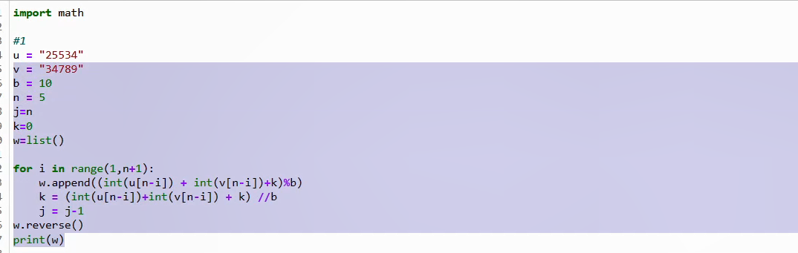
* Figure 1: рис.1. 1-й алгоритм

1. Реализовал 2-й алгоритм.

* 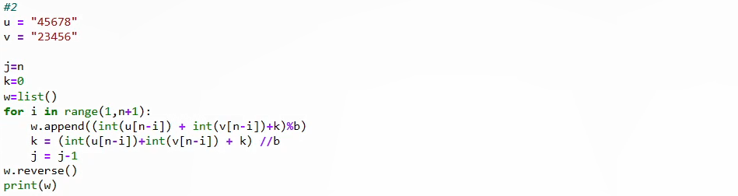
* Figure 2: рис.2. 2-й алгоритм

1. Реализовал 3-й алгоритм

* 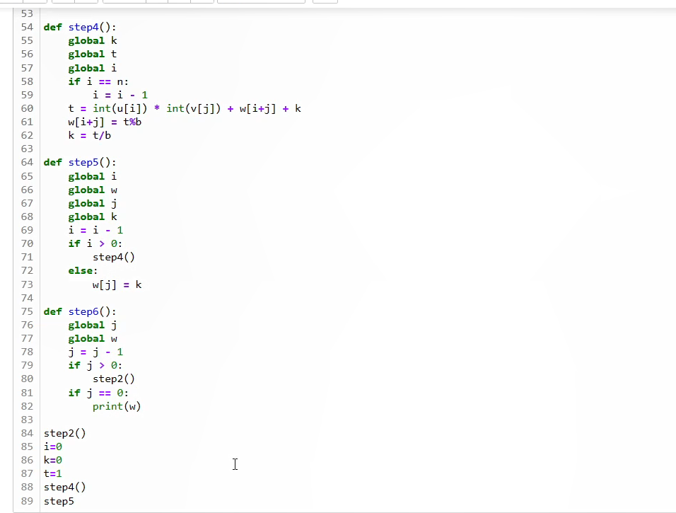
* Figure 3: рис.3. 3-й алгоритм

1. Реализовал 4-й алгоритм и запустил код.

* 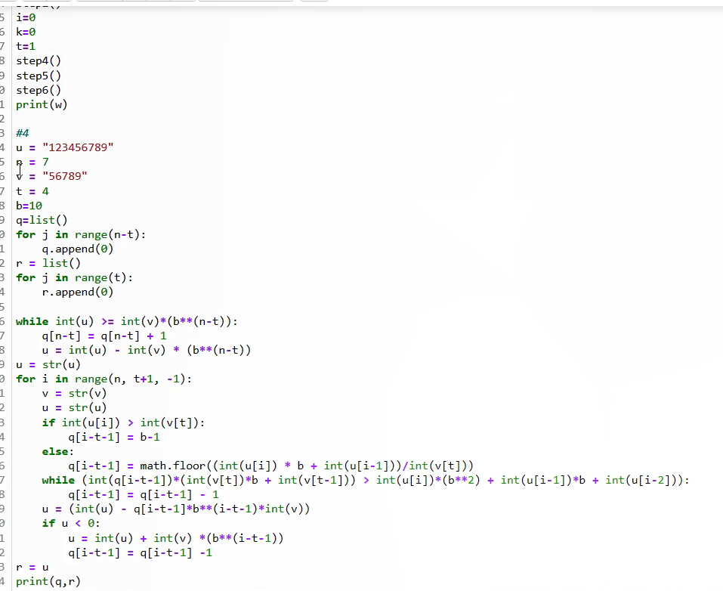
* Figure 4: рис.4. 4-й алгоритм

# Выводы

Я написал программный код, который реализует целочисленную арифметику многократной точности.